24. - 26.10.2025  Tanzworkshop  Seminare & Workshops  110 Euro Seminarbeitrag inkl. Galaabend, zzgl. Übernachtung und Verpflegung  Gesamtpreis: ab 197 Euro (im Mehrbettzimmer)  Ein entspanntes Wochenende für Anfänger, Wiedereinsteiger und Fortgeschrittene im europäischen und lateinamerikanischen Gesellschaftstanz für Erwachsene. Im Anfängerprogramm lernen wir Walzer, Salsa, Disco-Fox, Foxtrott und Cha-Cha-Cha. Als Special für Fortgeschrittene gibt es diesmal Rumba und Tango.  Von Freitagabend bis Sonntagmittag haben wir viel Zeit zum Tanzen, einen Gala-Ball und Zeiten für geistliche Erfahrungen.  Leitung: Karsten Kopjar  Fragen Sie auch nach den besonders günstigen Angeboten für junge Leute (bis 26 J.) im Mehrbettzimmer. |  | 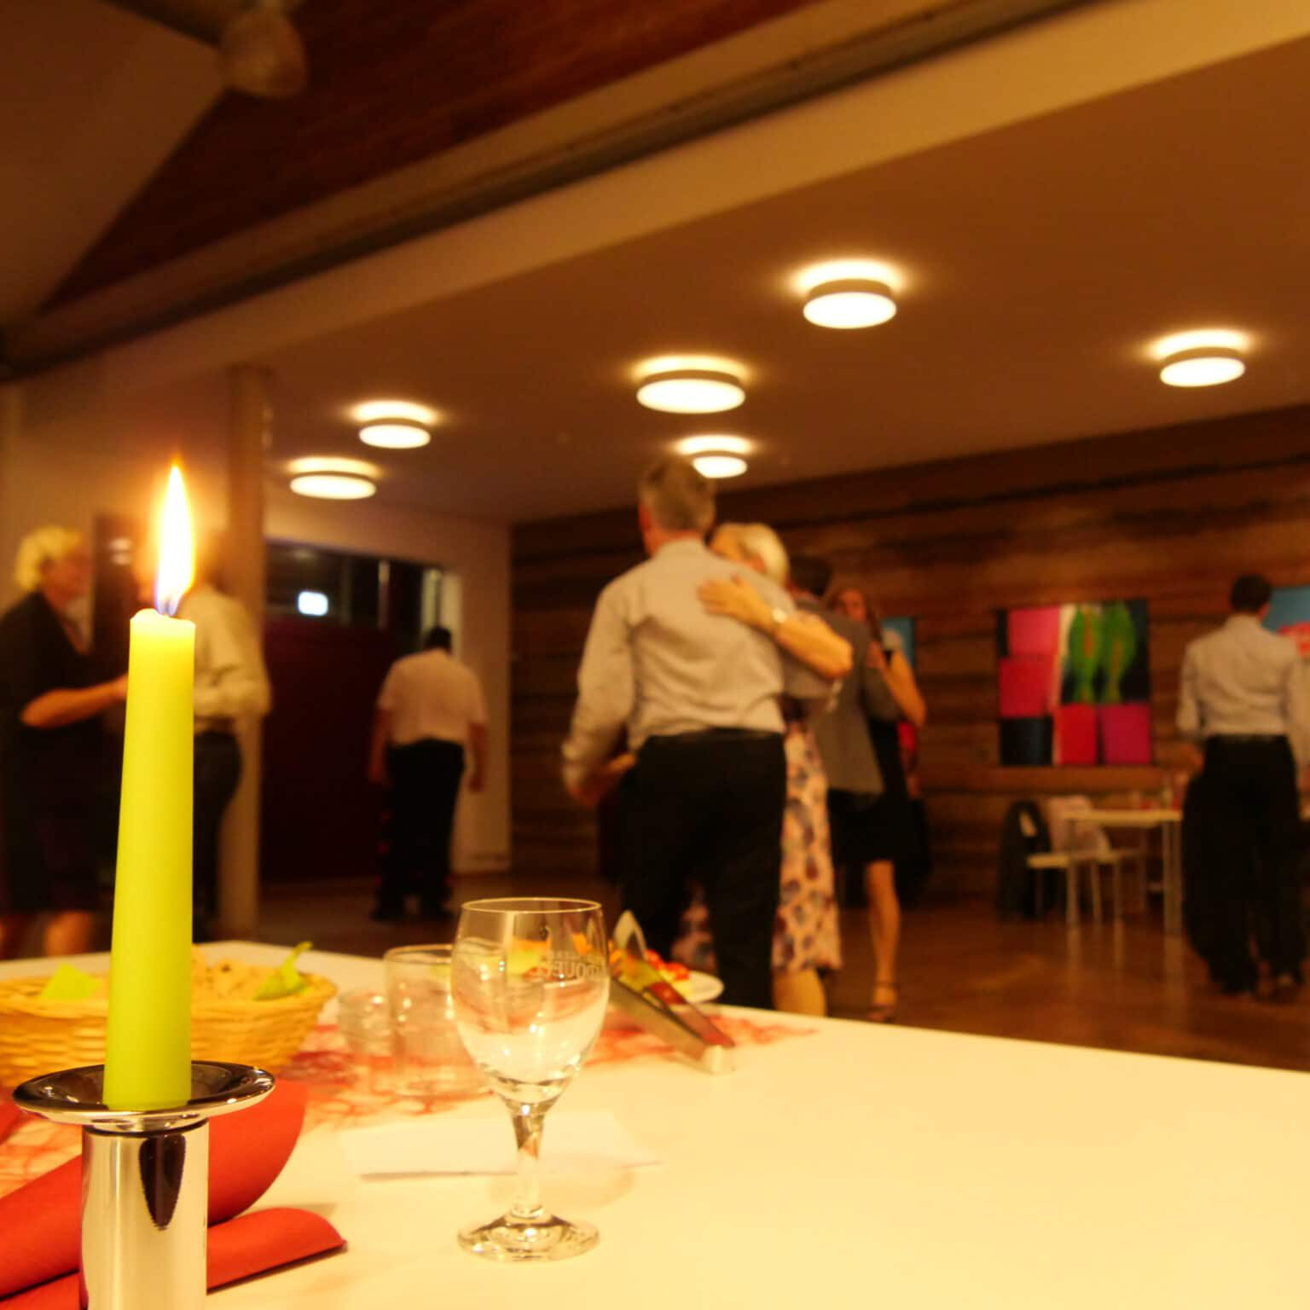    Hier anmelden

